UNIVERSIDAD NACIONAL DE JULIACA

SISTEMA DE GESTIÓN DE PLANILLAS
PLANILLA PERÚ
ACCESO AL PROYECTO

Estudiante: | - Chara Choquehuanca Ronald Jorge  - Quispe Quispe Michael Enrrique
Docente: | - Noe Wilber Tipo Mamani

1. Qué necesitas
Antes de empezar, verifica que tu computadora tenga lo siguiente:
Programa | Versión | Para qué sirve
JDK (Java) | 21 o superior | Compilar y ejecutar el sistema. IntelliJ puede descargarlo por ti.
IntelliJ IDEA | Community o Ultimate (2023 o superior) | Abrir, editar y ejecutar el proyecto.
Git (opcional) | Cualquiera | Descargar el proyecto y obtener las actualizaciones.
Sistema operativo | Windows 10/11 (también Linux o macOS) | Ejecutar la aplicación de escritorio.

No necesitas instalar Maven ni SQLite: el proyecto trae el wrapper de Maven (mvnw / mvnw.cmd), que descarga todo lo necesario, y la base de datos SQLite se crea sola al abrir el programa.

2. Descargar el proyecto
Opción A: con Git. Abre una terminal en la carpeta donde quieras guardar el proyecto y ejecuta (reemplaza la dirección por la del repositorio):
1 git clone <URL-del-repositorio>/planilla-peru.git
2 cd planilla-peru

Opción B: sin Git. Entra al repositorio en GitHub, pulsa el botón verde Code y luego Download ZIP. Descomprime el archivo.
Opción C: carpeta compartida. Si recibiste el proyecto en un archivo .zip (USB, correo o Drive), descomprímelo en una carpeta sin caracteres especiales, por ejemplo D:\proyectos\planilla-peru.
Comprueba: la carpeta correcta es la que contiene el archivo pom.xml y la carpeta src.

3. Abrir en IntelliJ IDEA
1. Abre IntelliJ IDEA y elige File › Open.
2. Selecciona la carpeta planilla-peru (la que contiene pom.xml) y pulsa Open. Si pregunta, elige Trust Project.
3. Espera a que Maven termine de descargar las dependencias (barra de progreso inferior). La primera vez puede tardar unos minutos.
4. Revisa que el proyecto use Java 21: File › Project Structure › Project › SDK. Si no aparece, elige Add SDK › Download JDK y selecciona la versión 21.
5. Si los archivos aparecen en rojo, abre el panel Maven (lado derecho) y pulsa el botón Reload All Maven Projects (flechas circulares).

4. Ejecutar la aplicación
Desde IntelliJ: abre src/main/java/com/planillaperu/RonaldmichaLauncher.java y pulsa el botón verde ▶ junto a main.
Desde el panel Maven de IntelliJ: despliega Plugins › javafx y haz doble clic en javafx:run.
1 Maven
2 └── Planilla Perú
3 ├── Lifecycle
4 │ ├── clean
5 │ ├── compile
6 │ └── verify
7 └── Plugins
8 └── javafx
9 └── javafx:run ← doble clic aquí

Desde la terminal, dentro de la carpeta del proyecto:
Terminal | Comando
PowerShell | .\mvnw.cmd javafx:run
Símbolo del sistema (CMD) | mvnw.cmd javafx:run
Git Bash, Linux o macOS | ./mvnw javafx:run

La primera vez se crea sola la base de datos planilla.db en tu carpeta de usuario (%USERPROFILE%\planilla.db) con los datos de demostración. Al abrirse, verás la pantalla de inicio de sesión:
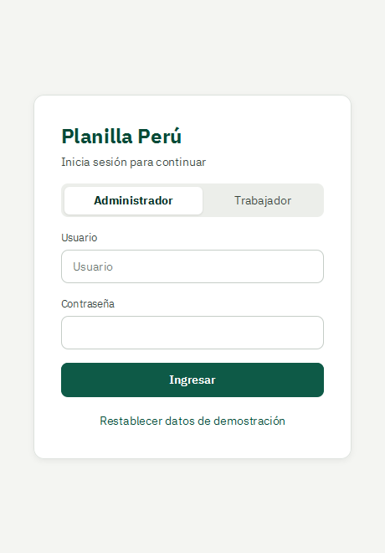
Figura 1. Pantalla de inicio de sesión al ejecutar el proyecto
Importante: ejecuta siempre la clase RonaldmichaLauncher (no RonaldmichaApp). El lanzador evita el error «JavaFX runtime components are missing».

5. Cuentas para ingresar
Pestaña del login | Usuario | Contraseña | Rol
Administrador | admin | admin123 | Administrador (acceso total)
Administrador | aprobador | aprob123 | Aprobador / gerencia
Trabajador | 40000002 | 123456 | Trabajador (ingresa con su DNI)

• Tras 5 intentos fallidos la cuenta se bloquea 15 minutos.
• La sesión se cierra sola tras 30 minutos sin actividad.
• El enlace Restablecer datos de demostración del login borra todo y vuelve a cargar los datos de ejemplo.
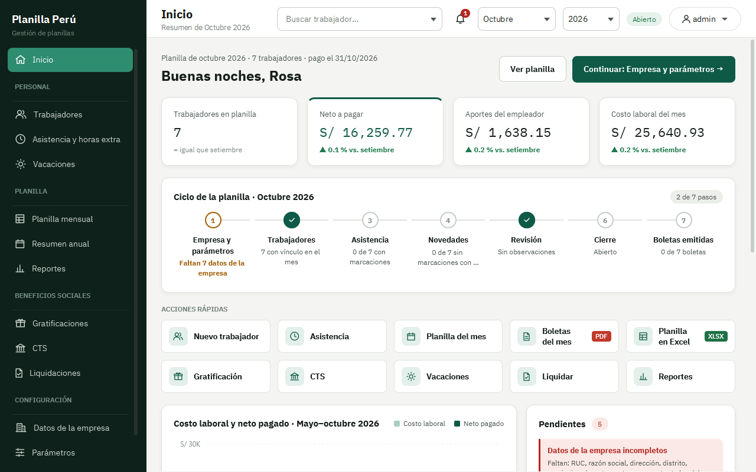
Figura 2. Pantalla de inicio después de ingresar como administrador

6. Ejecutar las pruebas
El proyecto tiene 288 pruebas automáticas (JUnit 5, AssertJ y TestFX) del motor de cálculo, los servicios, la base de datos, las exportaciones y la interfaz.
Desde la terminal:
1 .\mvnw.cmd clean verify

Al final debe aparecer BUILD SUCCESS. El informe de cobertura queda en target/site/jacoco/index.html; la compilación falla si el paquete de cálculo (calc) baja de 85 % de cobertura.
Desde IntelliJ: clic derecho sobre src/test/java › Run 'All Tests', o en el panel Maven: Lifecycle › verify.

7. Dónde está cada cosa
Carpeta o archivo | Contenido
pom.xml | Configuración de Maven y dependencias
src/main/java/com/planillaperu/RonaldmichaLauncher.java | Clase principal para ejecutar el sistema
src/main/java/com/planillaperu/domain | Entidades y enumeraciones
src/main/java/com/planillaperu/calc | Motor de cálculo (planilla, CTS, gratificación…)
src/main/java/com/planillaperu/repository | Acceso a la base de datos (JDBC)
src/main/java/com/planillaperu/service | Reglas de negocio, permisos y auditoría
src/main/java/com/planillaperu/export | Generación de PDF, Word y Excel
src/main/java/com/planillaperu/ui | Controladores y componentes JavaFX
src/main/resources/com/planillaperu/fxml | Pantallas (FXML)
src/main/resources/css/theme.css | Estilos visuales
src/main/resources/db/migration | Scripts SQL de la base de datos (Flyway)
src/test/java | Pruebas automáticas
docs/entregables | Código fuente, manual de uso y capturas en Word
%USERPROFILE%\planilla.db | Base de datos SQLite (se crea al ejecutar)
%USERPROFILE%\.planillaperu\logs | Registros (logs) de la aplicación

8. Problemas comunes
Problema | Solución
«JAVA_HOME is not defined» al usar mvnw | Define JAVA_HOME con la carpeta del JDK 21, por ejemplo: $env:JAVA_HOME = 'C:\Users\<usuario>\.jdks\ms-21.0.x'
«JavaFX runtime components are missing» | Ejecuta RonaldmichaLauncher o usa javafx:run, no la clase RonaldmichaApp.
Archivos en rojo o «cannot resolve symbol» | Panel Maven › Reload All Maven Projects; verifica que el SDK sea 21.
«release version 21 not supported» | El proyecto usa un JDK antiguo: cámbialo a 21 en Project Structure.
La descarga de dependencias falla | Revisa tu conexión a internet y vuelve a cargar el proyecto Maven.
PowerShell no deja ejecutar mvnw.cmd | Usa .\mvnw.cmd (con .\ al inicio) o ábrelo desde CMD.
Cuenta bloqueada | Espera 15 minutos o usa «Restablecer datos de demostración».
Quiero empezar con la base limpia | Cierra el programa y borra %USERPROFILE%\planilla.db; se vuelve a crear al ejecutar.

9. Obtener la versión más reciente
Si descargaste con Git, entra a la carpeta del proyecto y ejecuta:
1 git pull

Si descargaste el ZIP, vuelve a descargarlo y reemplaza la carpeta (tu base de datos no se pierde, porque está en tu carpeta de usuario).
Después de actualizar, en IntelliJ pulsa Reload All Maven Projects y ejecuta de nuevo. Si la nueva versión trae cambios en la base de datos, Flyway los aplica automáticamente al iniciar, conservando tus datos.

